Лабораторная работа 12. Пример моделирования простого протокола передачи данных
Абакумова Олеся Максимовна, НФИбд-02-22
Содержание

Список иллюстраций

Список таблиц

1 Цель работы
Реализовать модель простого протокола передачи данных

2 Задание
- Построить модель простого протокола передачи данных
- Выполнить упражнение

3 Теоретическое введение
Рассмотрим ненадёжную сеть передачи данных, состоящую из источника, получателя. Перед отправкой очередной порции данных источник должен получить от получателя подтверждение о доставке предыдущей порции данных. Считаем, что пакет состоит из номера пакета и строковых данных. Передавать будем сообщение «Modelling and Analysis by Means of Coloured Petry Nets», разбитое по 8 символов.

4 Выполнение лабораторной работы

4.1 Построение модели с помощью CPNTools
Основные состояния: источник (Send), получатель (Receiver). Действия (переходы): отправить пакет (Send Packet), отправить подтверждение (Send ACK). Промежуточное состояние: следующий посылаемый пакет (NextSend). Зададим декларации модели (рис. 1) и состояния (рис. 2):
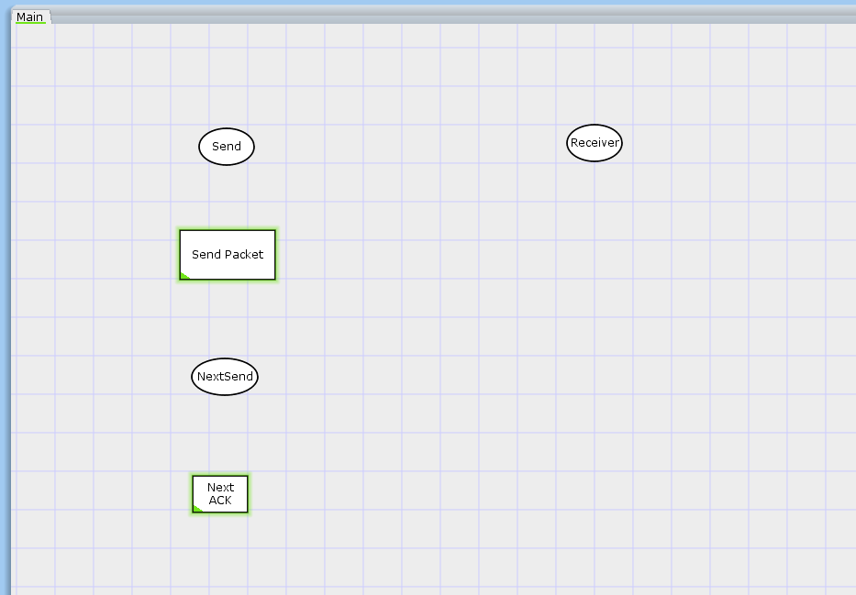
Рис. 1: Состояния
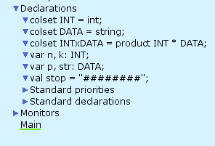
Рис. 2: Заданные декларации
Состояние Send имеет тип INTxDATA и следующую начальную маркировку (в соответствии с передаваемой фразой) (рис. 3)
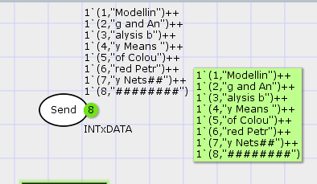
Рис. 3: Состояние Send
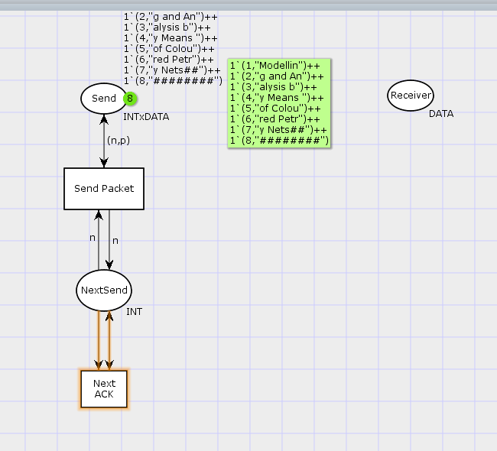
Рис. 4: Добавление дуг
Стоповый байт (“########”) определяет, что сообщение закончилось. Состояние Receiver имеет тип DATA и начальное значение 1"" (т.е. пустая строка, поскольку состояние собирает данные и номер пакета его не интересует). Состояние NextSend имеет тип INT и начальное значение 11. Поскольку пакеты представляют собой кортеж, состоящий из номера пакета и строки, то выражение у двусторонней дуги будет иметь значение (n,p). Кроме того, необходимо взаимодействовать с состоянием, которое будет сообщать номер следующего посылаемого пакета данных. Поэтому переход Send Packet соединяем с состоянием NextSend двумя дугами с выражениями n. Также необходимо получать информацию с подтверждениями о получении данных. От перехода Send Packet к состоянию NextSend дуга с выражением n, обратно — k.
Зададим промежуточные состояния (A, B с типом INTxDATA, C, D с типом INTxDATA) для переходов (рис. 12.2): передать пакет Transmit Packet (передаём (n,p)), передать подтверждение Transmit ACK (передаём целое число k) (рис. 5).
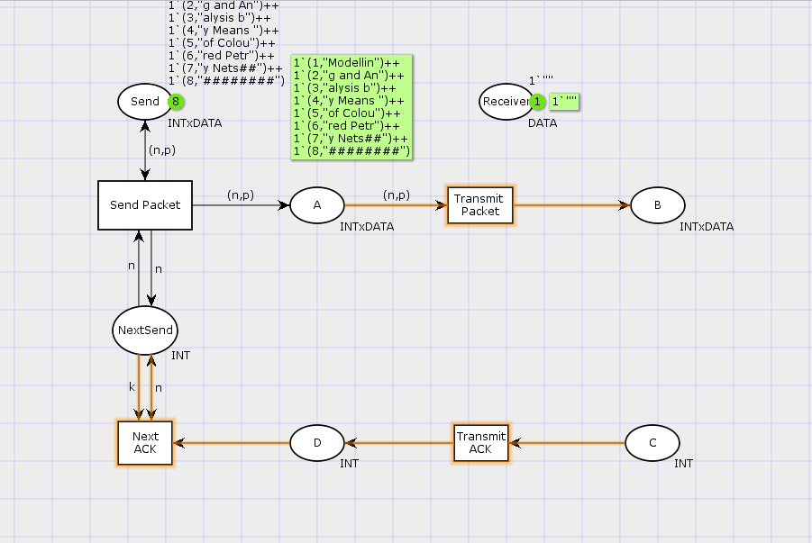
Рис. 5: Добавление промежуточных состояний
Добавляем переход получения пакета (Receive Packet). От состояния Receiver идёт дуга к переходу Receive Packet со значением той строки (str), которая находится в состоянии Receiver. Обратно: проверяем, что номер пакета новый и строка не равна стоп-биту. Если это так, то строку добавляем к полученным данным. Кроме того, необходимо знать, каким будет номер следующего пакета. Для этого добавляем состояние NextRec с типом INT и начальным значением 11 (один пакет), связываем его дугами с переходом Receive Packet. Причём к переходу идёт дуга с выражением k, от перехода — if n=k then k+1 else k. Связываем состояния B и C с переходом Receive Packet. От состояния B к переходу Receive Packet — выражение (n,p), от перехода Receive Packet к состоянию C — выражение if n=k then k+1 else k. От перехода Receive Packet к состоянию Receiver: if n=k andalso p<>stop then str^p else str (если n=k и мы не получили стоп-байт, то направляем в состояние строку и к ней прикрепляем p, в противном случае посылаем толко строку). На переходах Transmit Packet и Transmit ACK зададим потерю пакетов. Для этого на интервале от 0 до 10 зададим пороговое значение и, если передаваемое значение превысит этот порог, то считаем, что произошла потеря пакета, если нет, то передаём пакет дальше. Для этого задаём вспомогательные состояния SP и SA с типом Ten0 и начальным значением 18, соединяем с соответствующими переходами. В декларациях задаём:
colset Ten0 = int with 0..10;
colset Ten1 = int with 0..10;
var s: Ten0;
var r: Ten1;
и определяем функцию (если нет превышения порога, то истина, если нет — ложь):
fun Ok(s:Ten0, r:Ten1)=(r<=s);
Задаём выражение от перехода Transmit Packet к состоянию B:
if Ok(s,r) then 1`(n,p) else empty
Задаём выражение от перехода Transmit ACK к состоянию D:
if Ok(s,r) then 1`n else empty
Таким образом, получим модель простого протокола передачи данных (рис. 6). Пакет последовательно проходит: состояние Send, переход Send Packet, состояние A, с некоторой вероятностью переход Transmit Packet, состояние B, попадает на переход Receive Packet, где проверяется номер пакета и если нет совпадения, то пакет направляется в состояние Received, а номер пакета передаётся последовательно в состояние C, с некоторой вероятностью в переход Transmit ACK, далее в состояние D, переход Receive ACK, состояние NextSend (увеличивая на 1 номер следующего пакета), переход Send Packet. Так продолжается до тех пор, пока не будут переданы все части сообщения. Последней будет передана стоп-последовательность.
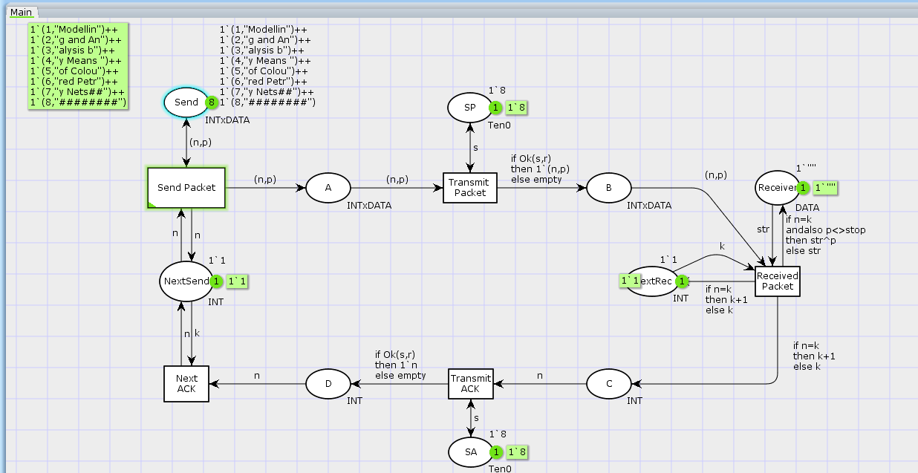
Рис. 6: Модель простого протокола передачи данных
Также моно запустить модель и понаблюдать за ее работой (рис. 7):
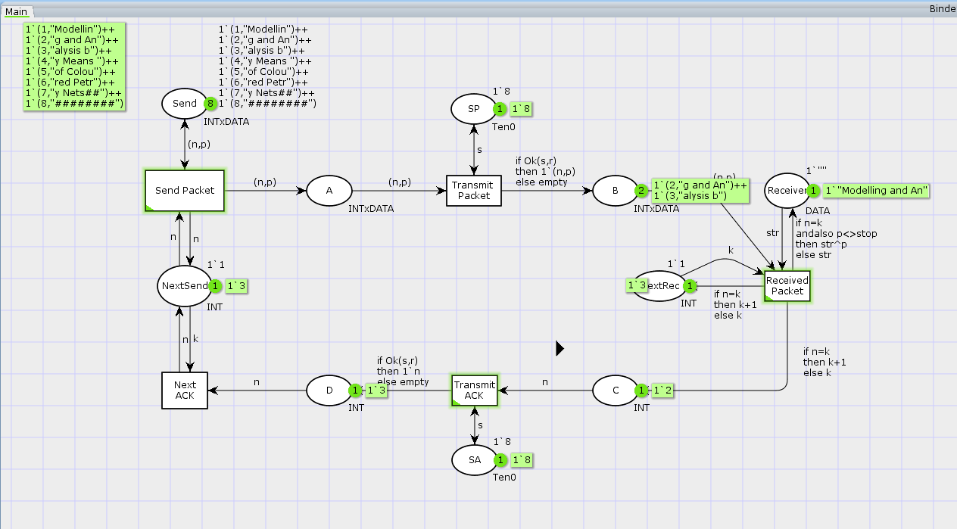
Рис. 7: Запуск модели

4.2 Выполнение упражнения
Сформируем отчет о пространстве состояний:
CPN Tools state space report for:
/cygdrive/C/Users/user/Downloads/12lab.cpn
Report generated: Sat Apr 26 22:01:45 2025
Statistics
------------------------------------------------------------------------
State Space
Nodes: 35836
Arcs: 603776
Secs: 300
Status: Partial
Scc Graph
Nodes: 18801
Arcs: 508242
Secs: 7
Boundedness Properties
------------------------------------------------------------------------
Best Integer Bounds
Upper Lower
Main'A 1 23 0
Main'B 1 11 0
Main'C 1 7 0
Main'D 1 5 0
Main'NextRec 1 1 1
Main'NextSend 1 1 1
Main'Receiver 1 1 1
Main'SA 1 1 1
Main'SP 1 1 1
Main'Send 1 8 8
Best Upper Multi-set Bounds
Main'A 1 23`(1,"Modellin")++
17`(2,"g and An")++
12`(3,"alysis b")++
7`(4,"y Means ")++
2`(5,"of Colou")
Main'B 1 11`(1,"Modellin")++
8`(2,"g and An")++
6`(3,"alysis b")++
3`(4,"y Means ")++
1`(5,"of Colou")
Main'C 1 7`2++
6`3++
4`4++
2`5
Main'D 1 5`2++
4`3++
3`4++
1`5
Main'NextRec 1 1`1++
1`2++
1`3++
1`4++
1`5
Main'NextSend 1 1`1++
1`2++
1`3++
1`4++
1`5
Main'Receiver 1 1`""++
1`"Modellin"++
1`"Modelling and An"++
1`"Modelling and Analysis b"++
1`"Modelling and Analysis by Means "
Main'SA 1 1`8
Main'SP 1 1`8
Main'Send 1 1`(1,"Modellin")++
1`(2,"g and An")++
1`(3,"alysis b")++
1`(4,"y Means ")++
1`(5,"of Colou")++
1`(6,"red Petr")++
1`(7,"y Nets##")++
1`(8,"########")
Best Lower Multi-set Bounds
Main'A 1 empty
Main'B 1 empty
Main'C 1 empty
Main'D 1 empty
Main'NextRec 1 empty
Main'NextSend 1 empty
Main'Receiver 1 empty
Main'SA 1 1`8
Main'SP 1 1`8
Main'Send 1 1`(1,"Modellin")++
1`(2,"g and An")++
1`(3,"alysis b")++
1`(4,"y Means ")++
1`(5,"of Colou")++
1`(6,"red Petr")++
1`(7,"y Nets##")++
1`(8,"########")
Home Properties
------------------------------------------------------------------------
Home Markings
None
Liveness Properties
------------------------------------------------------------------------
Dead Markings
12678 [35836,35835,35834,35833,35832,...]
Dead Transition Instances
None
Live Transition Instances
None
Fairness Properties
------------------------------------------------------------------------
Impartial Transition Instances
Main'Send_Packet 1
Main'Transmit_Packet 1
Fair Transition Instances
None
Just Transition Instances
None
Transition Instances with No Fairness
Main'Next_ACK 1
Main'Received_Packet 1
Main'Transmit_ACK 1
Получив отчет о пространстве состояний, также можем построить граф (рис. 8):
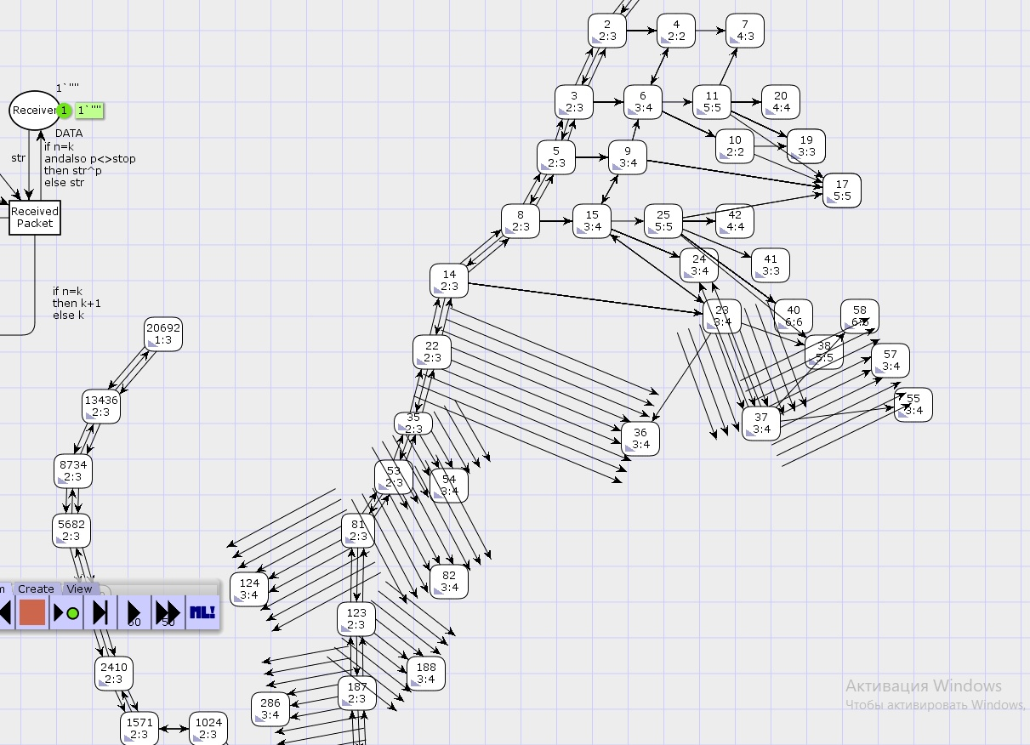
Рис. 8: Огромный граф
Как можно заметить на иллюстрации поместился не весь граф пространства состояний, это было очевидно из еще полученного отчета, что граф будет неверотно огромным.

5 Выводы
В процессе выполнения данной лабораторной работы я реализовала модель простого протокола передачи данных.

